Здравствуйте уважаемые студенты группы М-21! Сегодня 20.10.20г. и у нас с Вами 2 занятия по ТМ и 1 по ИГ:
- ТМ (занятие 14) Мы начали изучать раздел «Пространственная система сил» в который входят 2 подраздела: Момент силы относительно оси и пространственная система с уравнениями равновесия (пара 13 и 14). На 13 паре 12.10 мы с вами начали изучать эту тему, и сейчас продолжаем.
Перепишите и разберите конспект (прилагается) и примеры решения задач, аккуратно выполните рисунки к задачам. Все тоже нахождение моментов сил относительно осей (если сила ┴ оси, или ║ оси, то М=0),если нет, то умножаем силу на плечо и находим момент, по часовой М+, против - . Сфотографируйте конспект с задачами и отправьте на почту ДЗ техникума dzntmsh@ mail.ru Не забудьте указать от кого, предмет и кому. Успехов Суханов.
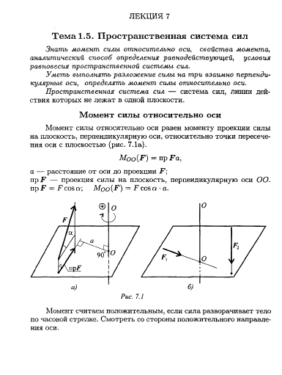
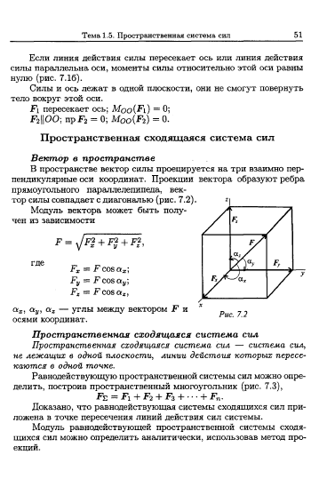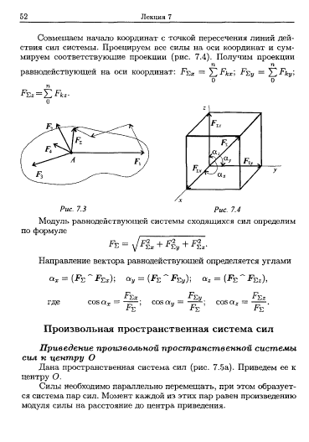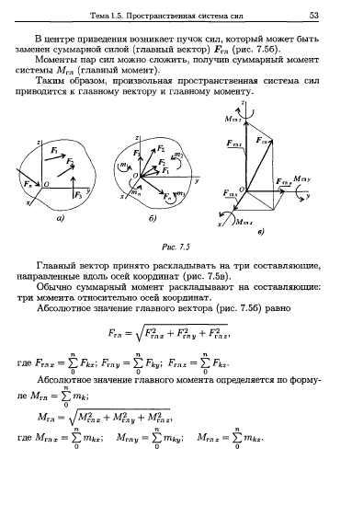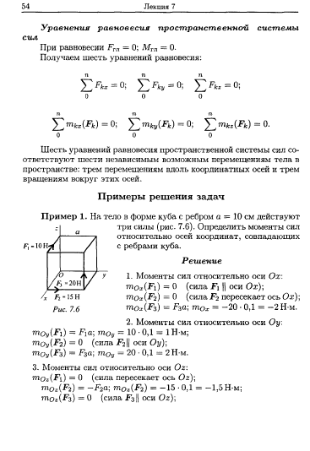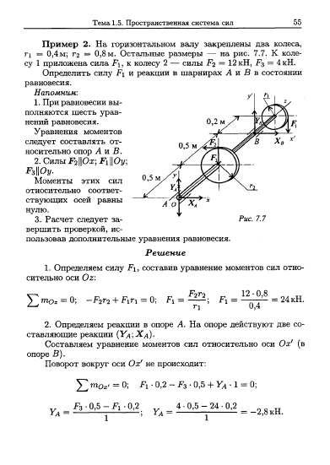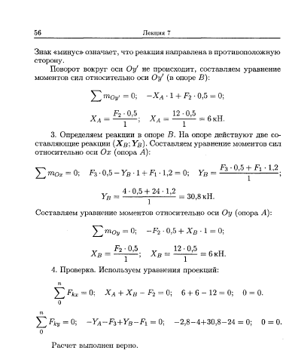

- ТМ (занятие 15) контрольное. Выполните задания и ответьте на контрольные вопросы, а также ответьте на вопросы учебного теста №3, где необходимо напишите решение а где решения не требуется просто поставьте правильный ответ. Сфотографируйте выполнение заданий и теста, и отправьте на почту ДЗ техникума dzntmsh@ mail.ru . Не забудьте указать от кого, предмет и кому. Успехов Суханов.

